**ICE Virtual Library 平台使用指南**

1. **浏览ICE期刊和电子书**

平台首页将展示有关期刊和电子书的最新消息和特色内容。同时，您可选择按字母顺序排列，浏览所有期刊和电子书，并可以根据出版日期和主题进行更准确的筛选。

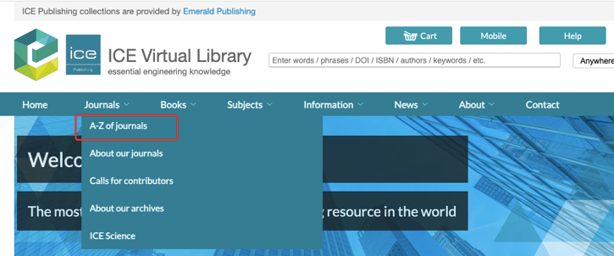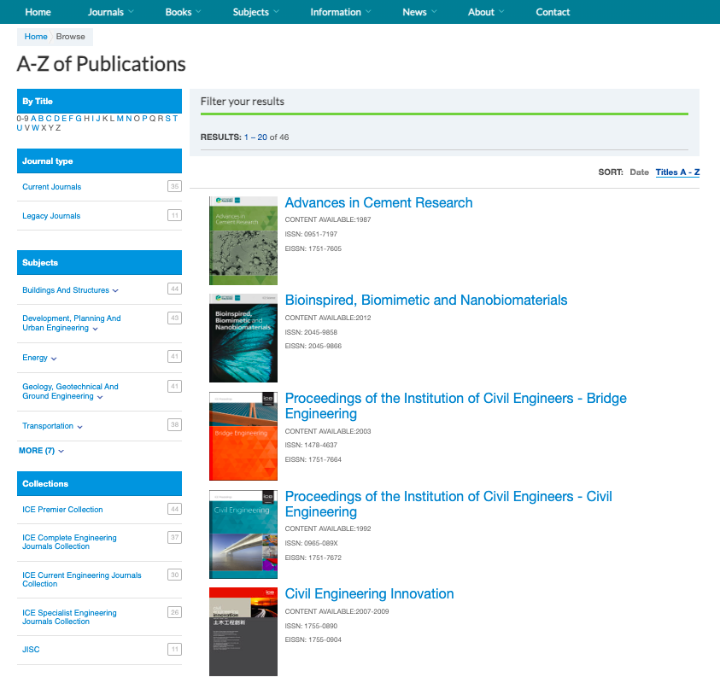

1. **检索内容**

在平台的任何页面，均可通过顶部的快速搜索框，按关键词、作者、DOI等信息检索。进入更详细的检索结果页面后，您可继续按内容类型、出版日期、学科领域等优化检索。

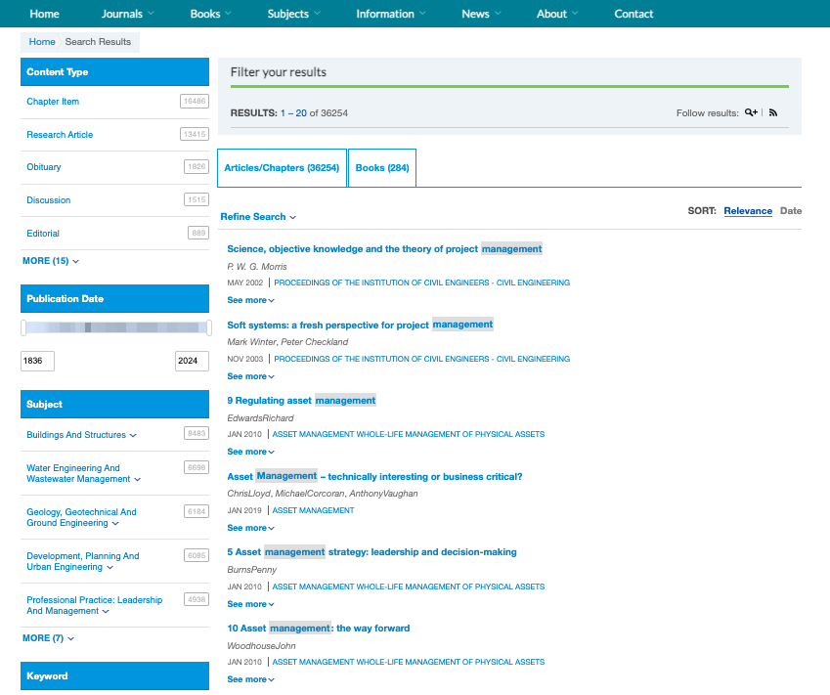

1. **注册帐户与辅助功能**

在ICE Virtual Library平台注册个人账户，可为您的在线检索提供更多辅助。

例如，您可以将喜爱的文章、期刊或电子书章节添加到书签中，以便在回访时轻松检索。您还可以保存检索结果，以便后续查看。另外，您可设置内容更新提醒，每当您感兴趣的期刊或主题出版了新的研究，您将收到电子邮件通知。

如需更多帮助，请邮件联系user@emeraldinsight.com.cn